实验报告
姓名： 林宏宇 学号： 23320093

实验内容
七段数码管是一种常见的半导体发光器件，采用七个发光二极管 a-g 构成。数字电路实验箱采用的是 4 联装共阴极七段数码管，即 4 位的七段数码管共用一组发光二极管 a-g 的数据驱动线。要使 4 联装共阴极七段数码管每一位同时显示不同内容需要采用扫描式显示方法。

实验目的
- 掌握中规模集成译码器的逻辑功能和使用方法。
- 掌握数码管的扫描式显示。

实验任务
自行设计电路在数码管上同时显示出 8 位学号。要求使用示波器记录时钟信
号、8 位数码管位选通信号以及 4 位 8421 码的波形。
- 将七段数码管的位选信号和每一位显示数据 8421 码一一对应，利用数码管的余辉效应和人眼的视觉暂留效应，选择合适的扫描频率逐位显示数据，以达到多个数码管“同时”显示不同数据效果。
- 提示：可采用显示内容决定显示位置的设计方法。
- 通过 74LS197 产生十六进制或十进制计数，接入数码管 8421 码输入端，
从中挑选出需要显示的数字，由每一个数字去选择要显示的位置。七段数码管的位选信号可通过将显示内容的 8421 码作为地址码接入 74LS138 地址输入端或通过逻辑门电路实现。

实验仪器及器件
- 仿真软件：Proteus8
- 实验仪器：数字电路试验箱、示波器。
- 主要器件：74LS138、74LS00。

实验过程
- 设计
  - 十进制输出
学号包括0-9十位数字，需要使用十进制可以输出十个数。
74LS197实现四位二进制计数：从0000(0)、0001(1)、0010(2)、0011(3)、0100(4)、0101(5)、0110(6)、0111(7)、1000(8)、1001(9)
要用 74LS197 实现 10 进制计数器。因为 74LS197 有四位输入Q0-Q3，所以数据范围为 0-15。若想实现 10 进制计数器，我们需要在Q3Q2Q1Q0=1010（即十进制中的 10）时，将其清零重置，重新从 0 开始计数。
所以将 Q3 和 Q1 连接在与非门上，并将与非门的输出与 74LS197 的 MR 相连。这样便可激活 MR 的异步清除功能，使得 74LS197 重新从 0 开始计数，最终我们使得 74LS197 转换成了十进制计数器。

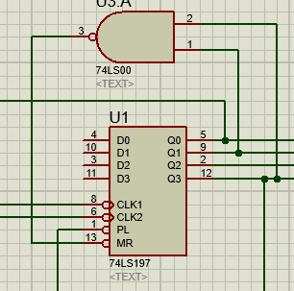
  - 74LS138
因为一个 74LS138 只能显示 0-7，所以若想具有 8 和 9 这两个数字的功能，我们可采用两个 74LS138，使其数据范围扩大为 0-15。
将 Q0-Q2 分别依次接到两个 74LS138 的输入 A、B、C 上，然后将 Q3 分别接到两个74LS138 的使能端输入 E1 上
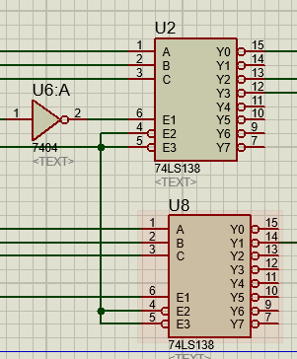
  - 7448（对于仿真使用）
将 74LS197 的 Q0-Q3 依次对应连接到 7448 的 A、B、C、D
BI/RBO、RBI、LT 都接地，
QA-QG 分别对应连接到两个数码管的 A-G。
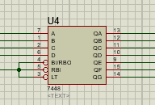
  - 数码管
将数码管的A-G接入7448的QA-QG引脚
数码管的没一位分别接74LS138输出的2、3、3、2、0、0、9、3
则可输出学号
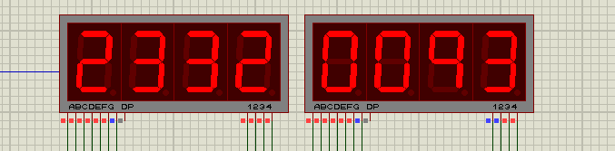
- Proteus仿真
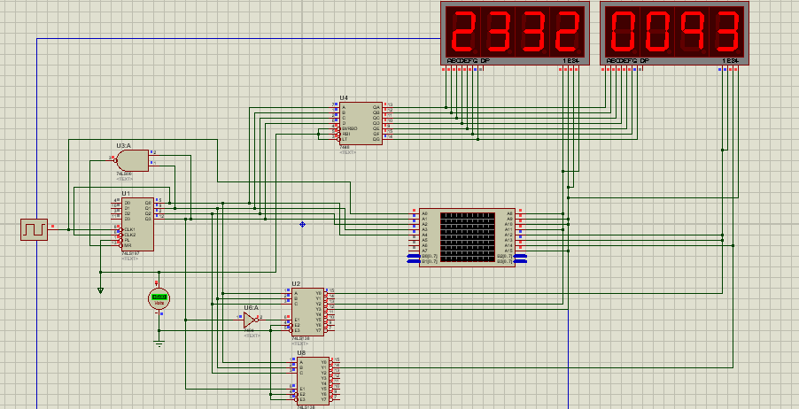
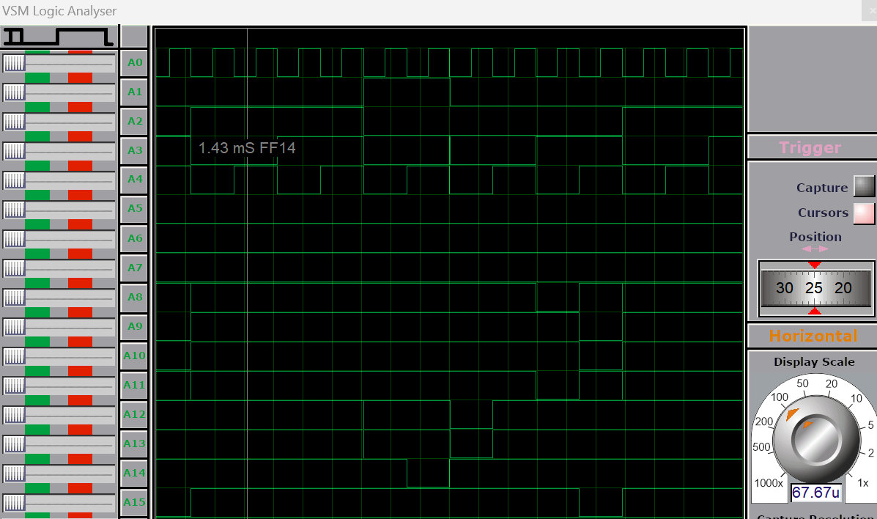

- 实验箱
3.1 十进制实现
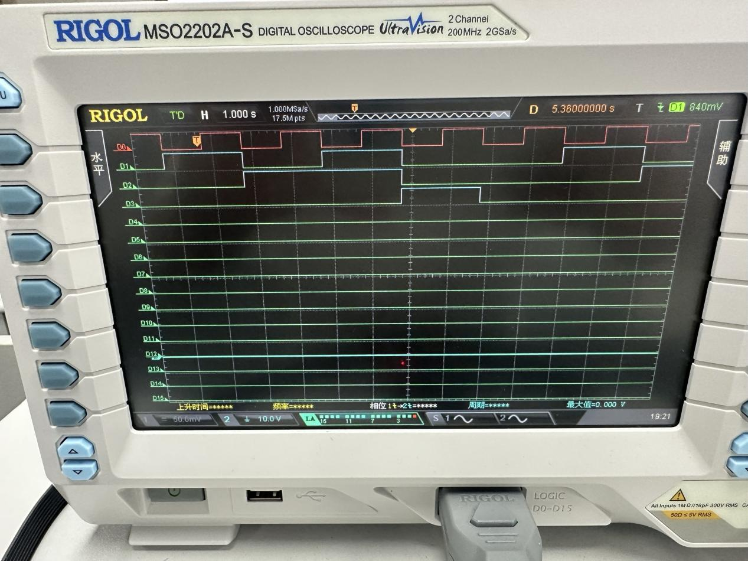
可以观察到示波器正确地出现了十进制

3.2 实验箱只有一个74LS138
无法同上面的仿真模拟一样使用两个74LS138进行实验
在这里采用一个74LS138的方式，同时使用与门和非门得到9的输出
改进如图所示：
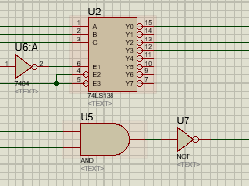

整体效果如下图所示：
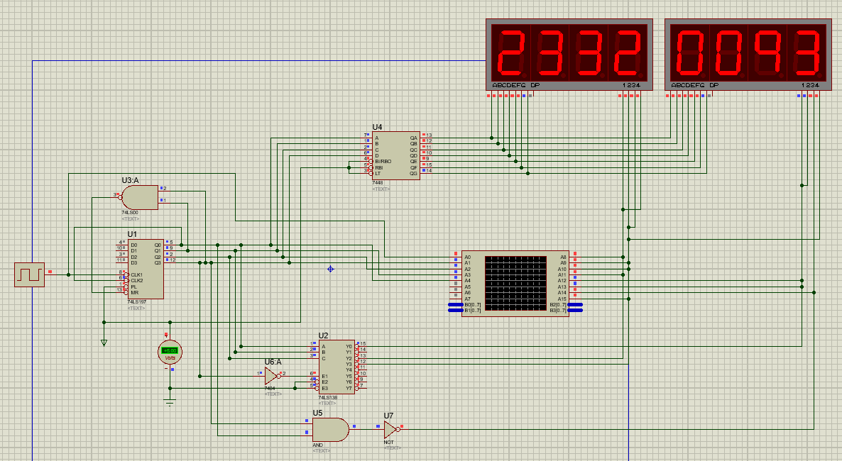

3.3 实验箱结果如图
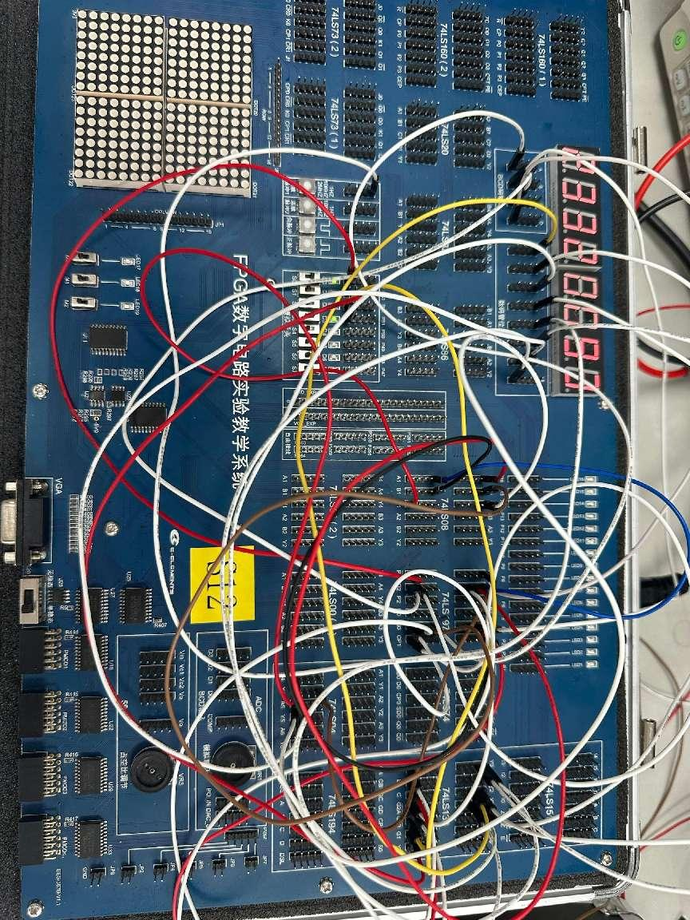

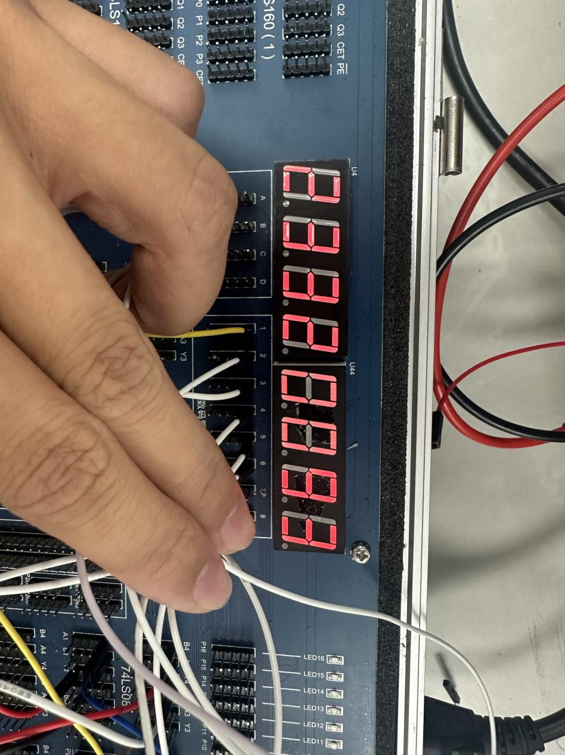
屏幕正确地出现了23320093学号

实验中出现的问题
- 实验箱只有一个74LS138，只能展示0-7的数字，需要的9需要单独通过74LS97的输出，使用与门来实现。
- 屏幕显示为逐渐显示每一个数字，而不是整体显示时，需要提高脉冲频率，使其产生显示停留效果。
- 数码显示错误，0与8、1与9会出现错误，解决方法同1，让74LS138只输出0-7的数字。

总结具有公共端的七段数码管扫描式显示实现方法
- 段线与控制电路连接
将所有七段数码管的段（a-g）引脚并联后连接到译码器（如7448）或逻辑控制电路上，确保同一时间只有一位数码管被选通以显示正确的内容。
- 位选端的控制方式
每一个数码管的公共端（对于共阴极来说为GND）需要独立控制，可以通过74LS138这样的译码器进行逐位选通，使得多个数码管能够依次被激活。
- 扫描顺序与扫描频率设定
扫描顺序一般为从左至右或从右至左，具体可根据显示需求设定。扫描频率必须高于人眼视觉暂留的临界频率（一般大于50Hz），以实现“同时显示”的视觉效果，避免肉眼看到闪烁。
- 同步显示数据与位选信号
控制电路在选通某一位数码管的同时，需确保段信号（a-g）已被设置为该位应显示的数字编码。此过程需依赖一定的时序控制或同步逻辑电路。
- 驱动源的选择与逻辑设计
驱动源如74LS197计数器用于依次产生扫描所需的位选信号；而段线的数据显示可通过7448译码器完成 BCD 到七段码的转换。通过合理设计逻辑关系，可保证在每个扫描周期内正确显示对应数据。

实验心得
通过本次实验，我深入理解了共阴极七段数码管的工作原理以及扫描式显示的具体实现方法。在设计过程中，通过合理使用74LS197计数器、7448译码器和74LS138译码器，实现了8位学号的动态显示。
由于实验箱仅配备一个74LS138，原方案中两个译码器的设计无法完全复现。为此，我结合与门逻辑电路扩展了译码能力，成功实现了显示数字9的功能，体现了逻辑设计的灵活性。
初始扫描频率较低，导致数字依次点亮，未能形成稳定的“同时显示”效果。调整计数器时钟频率后，成功利用人眼的视觉暂留效应，实现了多位数字的稳定显示。
通过理论学习与动手实践相结合，我不仅掌握了七段数码管的扫描显示原理，还提升了数字逻辑电路分析与调试能力。为今后的数字电路设计和系统调试打下基础。

